**Tên thành viên nhóm:**

**Bùi Văn Hiếu, Lớp 15i1, email:** [15i1buivanhieu@gmail.com](mailto:15i1buivanhieu@gmail.com)

**Hà Ngọc Long, Lớp 15i1, email: 15i1.hangoclong@gmail.com**

**Phạm Ngọc Nhật, Lớp 15i1, email:** [15i1phamngocnhat@gmai.com](mailto:15i1phamngocnhat@gmai.com)

**Nguyễn Di Phẩm, Lớp 15i1, email:** [15i1nguyendipham@gmai.com](mailto:15i1nguyendipham@gmai.com)

**Một số tài khoản dùng để đăng nhập:**

Username Password

hieu 1234

long 2345

nhat 4321

pham 4567

**HƯỚNG DẪN SỬ DỤNG PHẦN MỀM CHAT**

**Bước 1:** Khởi động Netbeans IDE 8.1, sau đó chọn mục File, chọn Open Project

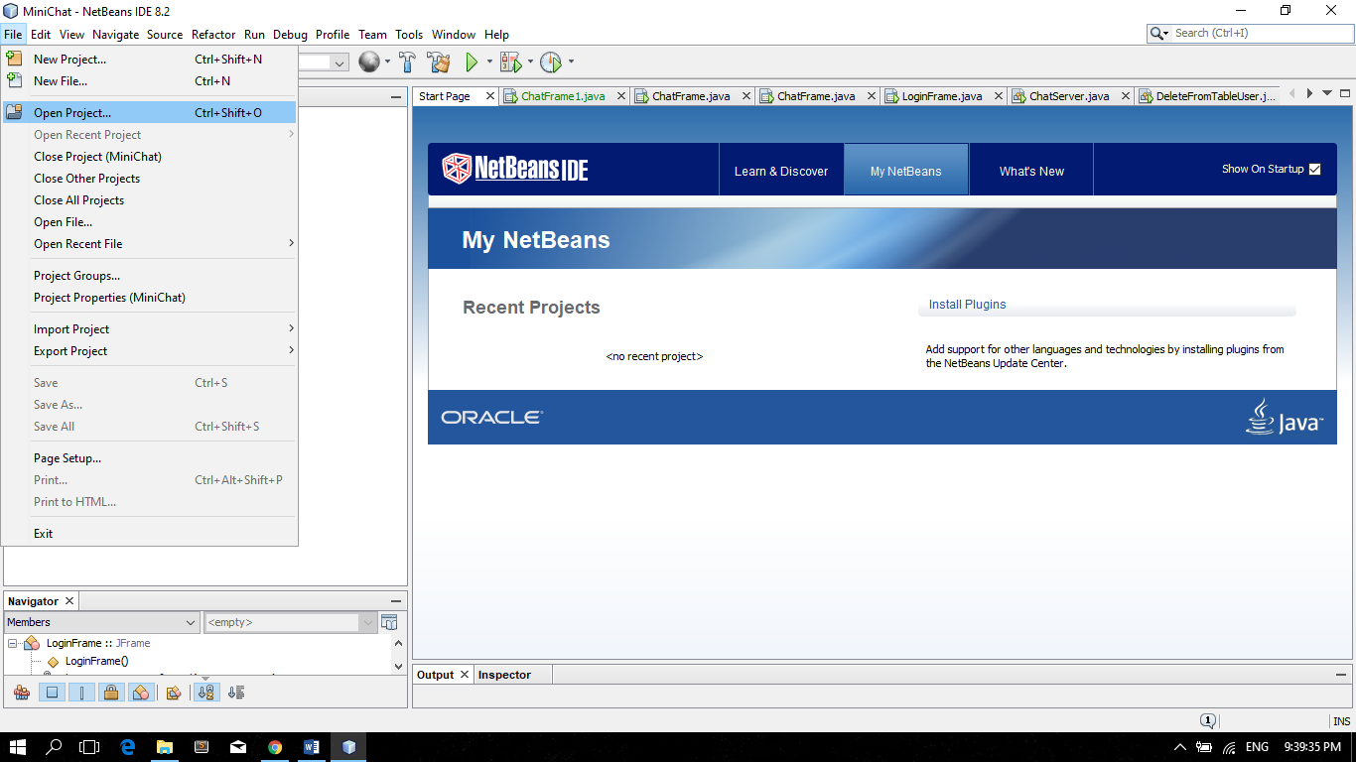

**Bước 2:** Chọn đường dẫn tới Project mà ta đã clone về và nhấn Open Project

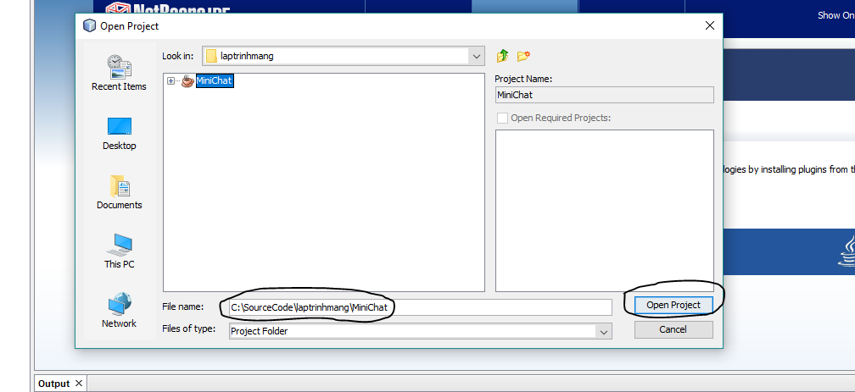

**Bước 3:** Sau khi đã mở Project, vào Source Packages sao đó vào tiếp package có tên là Chat

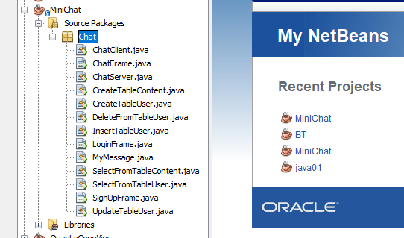

**Bước 4:** Chọn file ChatServer.java kích phải chuột và chọn Run File để tiến hành chạy file Server

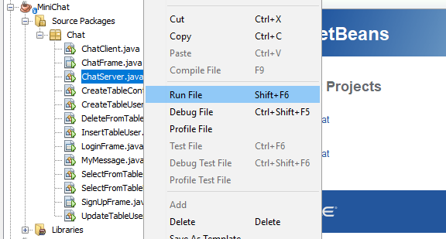

**Bước 5:** Chọn file LoginFrame.java kích phải chuột và chọn Run File để tiến hành chạy file Login

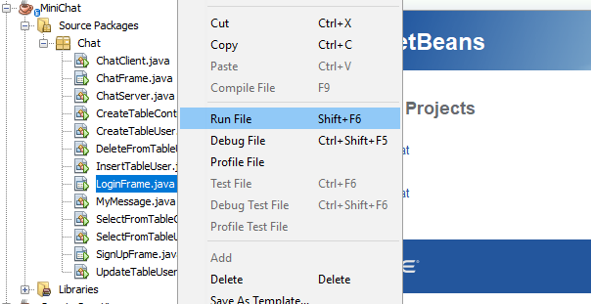

* Sau khi chạy file thu được giao diện Login

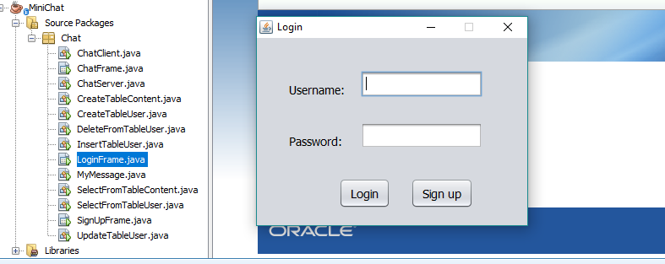

**Bước 6:** Đăng nhập tài khoản

* Có thể sử dụng một số tài khoản để đăng nhập ở đầu trang, hoặc muốn tạo tài khoản mới thì chọn button Sign up để đăng kí

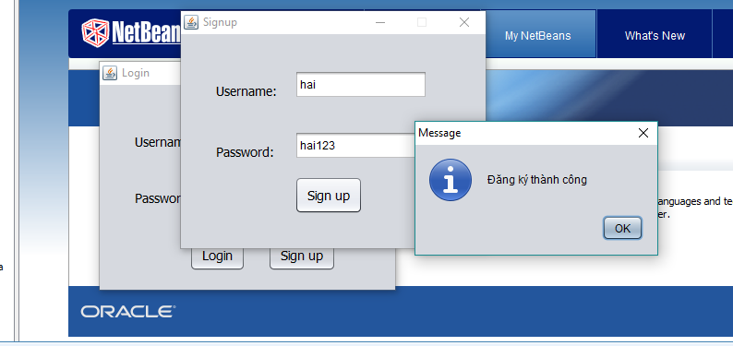

* Sau đó tiến hành nhập tài khoản mật khẩu và chọn button Login để đăng nhập
* Sau khi đã đăng nhập thành công thu được giao diện chat application

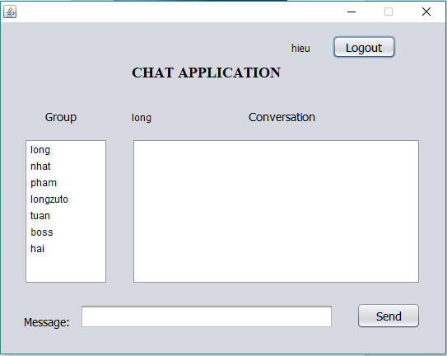

* Ô Group là danh sách các user mà ta sẽ tương tác (gửi và nhận tin nhắn)
* Để tương tác được thì ta phải có ít nhất 2 tài khoản, vì vậy cần đăng nhập thêm một tài khoản nữa
* Tương tự như lần đầu tiên, chúng ta cũng chọn file LoginFrame.java kích phải chuột và chọn Run File để tiến hành chạy file Login sau đó tiến hành đăng nhập một tài khoản khác
* Như vậy ta đã có thu 2 giao diện chat application với 2 tài khoản khác nhau để thực hiện quá trình tương tác gửi nhận tin nhắn giữa 2 user này

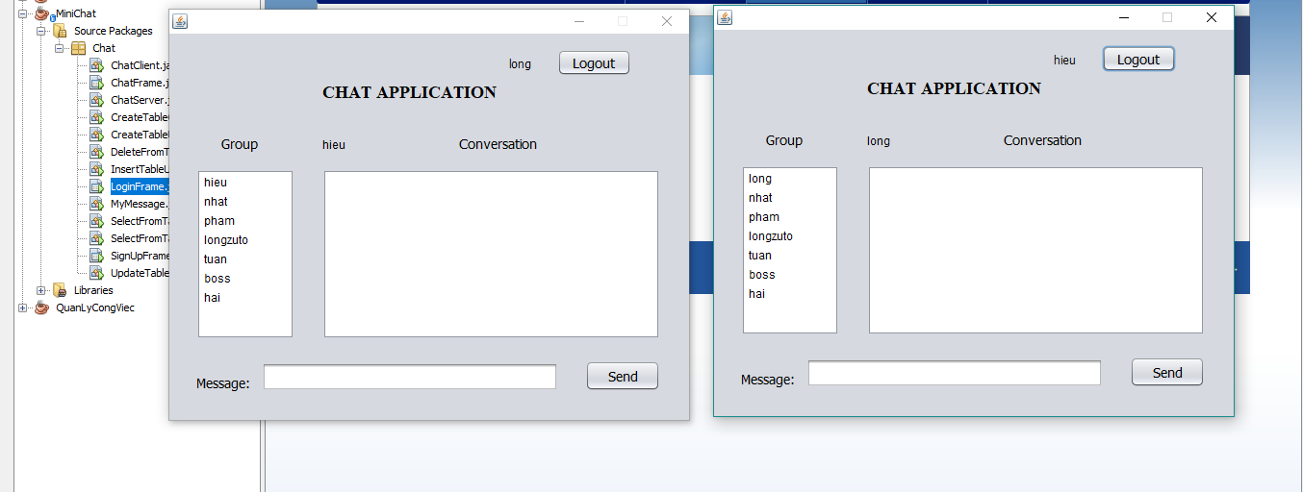

**Bước 7:** Gửi và nhận tin nhắn giữa 2 user

* Việc thực hiện gửi và nhận tin nhắn giữa 2 user cũng rất đơn giản, các bạn chỉ cần kích chọn user cần chat trong danh sách ở mục Group và nhập nội dung tin nhắn ở ô Message sau đó nhấn button Send để gửi tin nhắn cho user đó, và tất nhiên để nhận tin nhắn từ user nào cũng cần phải kích chọn tên user trong danh sách ở mục Group để nhận tin nhắn

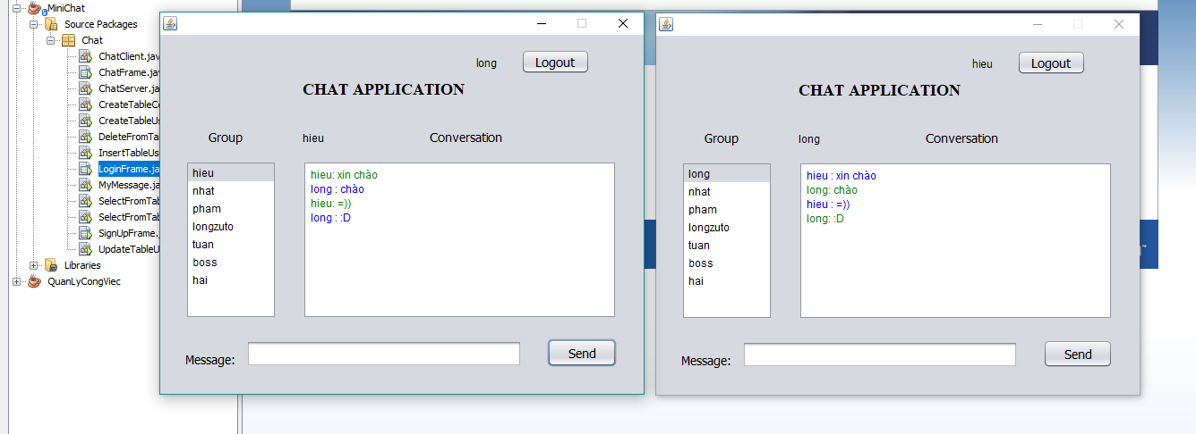

* Đối với những User chưa đăng nhập thì chúng ta cũng có thể gửi trước tin nhắn cho họ và đến khi họ đăng nhập và kích chọn tên user trong mục Group là chúng ta thì sẽ nhận được tin nhắn mà chúng ta gửi từ trước, ở đây mình sẽ dùng user hieu để gửi tin nhắn cho user long

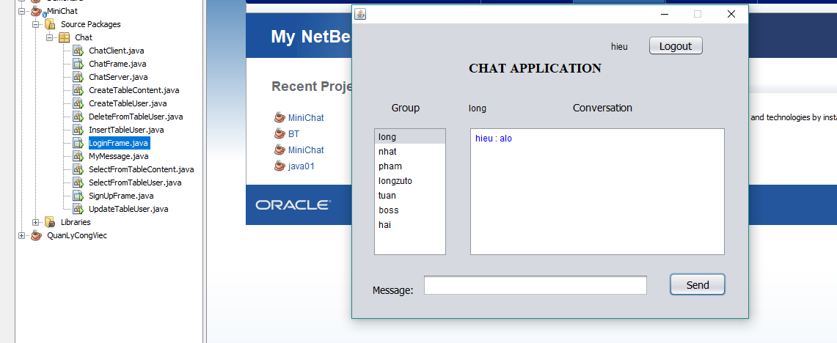

* Và khi user long đã đăng nhập và chọn user hieu thì lập tức nhận được tin nhắn từ user hieu

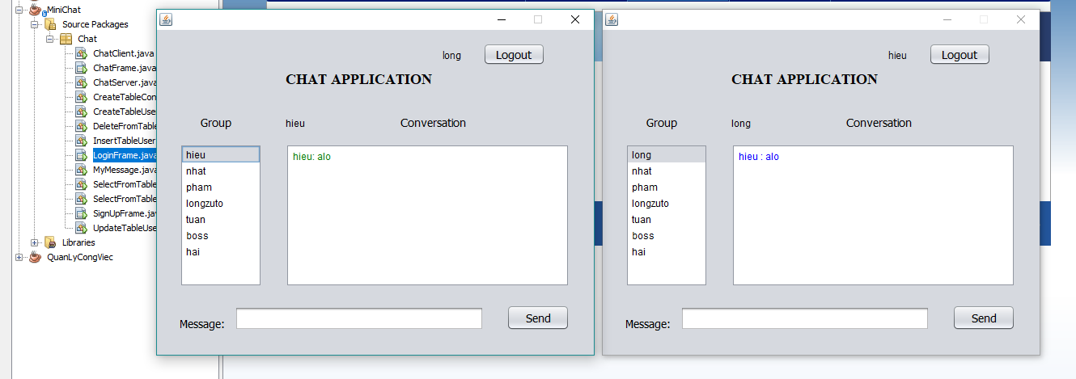

**Bước 8:** Đăng xuất tài khoản

* Sau khi kết thúc cuộc hội thoại, người dùng muốn đăng xuất thì nhấn button Logout để về lại giao diện Login

**Bước 9:** Lấy thông tin password

* Theo thời gian, người dùng có thể quên đi password của user mà họ đã đăng kí thì chỉ việc chọn file SelectFromTableUser.java kích chuột phải và chọn Run File để lấy lại thông tin password

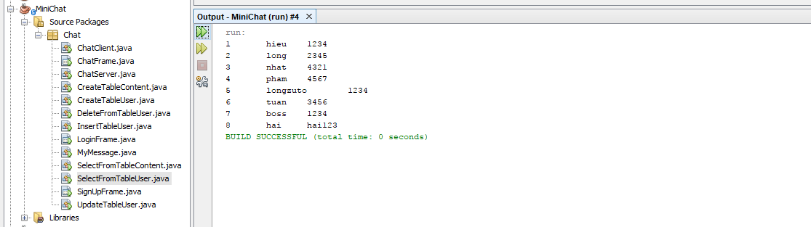

* Phần hướng dẫn sử dụng phần mềm đến đây là hết, chúc các bạn thành công.